Instruktion boka tvättstuga via hemsida
Boka tvätt eller bastu här.
Steg 1.
Tryck på länken ovan
Steg 2.
- Namn = HSB avtalsnummer. Numret finns även på utsidan av din ytterdörr. Observera att fältet är tresiffrigt, det vill säga att om du har nummer 4 skall du ange 004 eller om du har nummer 40 skall du ange 040.
- Lösenord = lägenhetsnummer som anges på anslagstavlan vid entrén. Numrets ursprung kommer från lantmäteriet när man meddelar om flytt. Numret består av fyra siffror varav första två siffrorna anger vilket våningsplan bostaden ligger på.
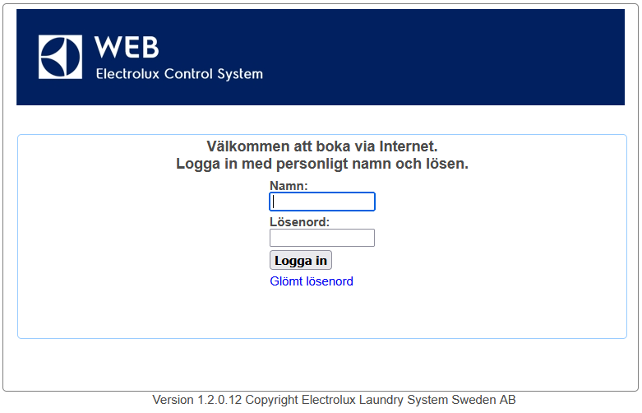
Steg 3.
När du loggat in väljer du om du ska boka en tvättstuga som finns i skogsgläntan eller i träffen.
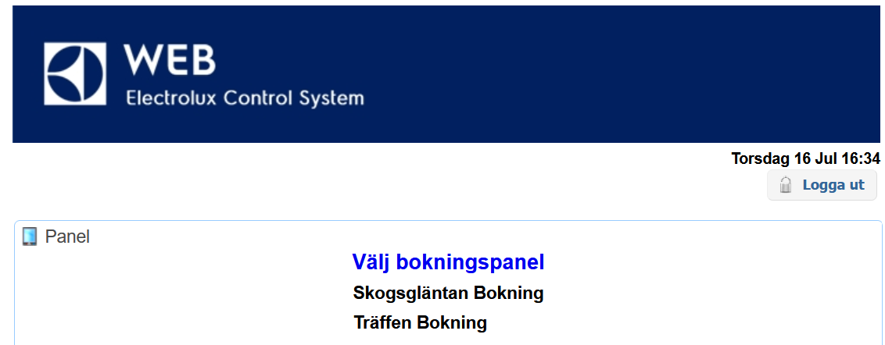

Steg 4.
Tryck på boka
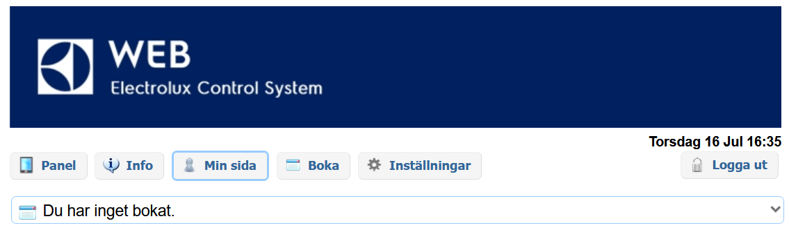
Steg 5.
Välj tvättstuga område igen
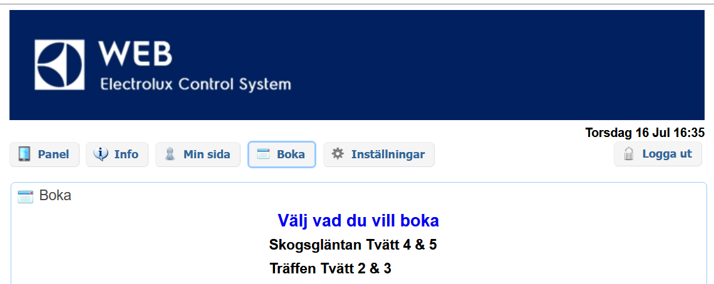

Steg 6. (Exempel från skogsgläntan)
Välj tvättstuga tid
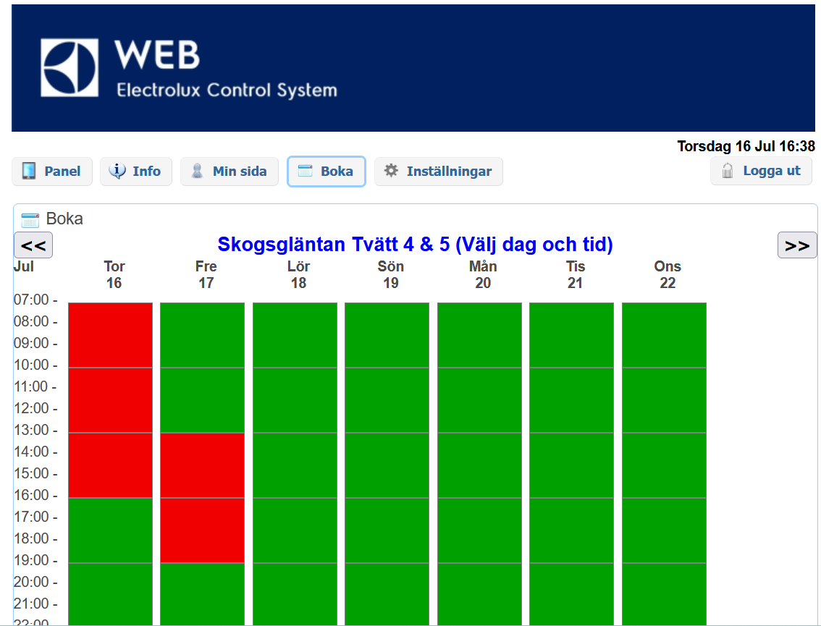
Steg 7.
Tryck på tvättstuga rum 4 eller 5 och bokningen är klar.
